深圳广播电影电视集团“新•深圳•人”材料

案例简介：
2018年我们迎来了改革开放40周年和深圳经济特区成立38周年的大日子，在此里程碑时刻到来的时候，为充分弘扬正能量、讲好中国故事、传播深圳声音，深圳广播电影电视集团融媒体中心民生节目中心王牌节目《第一现场》栏目，不忘初心、牢记使命、大胆创新、积极尝试，充分运用“短视频可视化”的表达方式，推出“新•深圳•人”大型互动参与类主题宣传项目，掀起了一波对深圳表白、对改革开放40周年表白的短视频热浪，成为线上线下融媒全覆盖的“爆款”经典案例。
“新•深圳•人”项目融合了电视、广播、壹深圳APP、新媒体短视频平台等多种传播渠道，以短视频为主要载体，在媒体融合报道方面取得了创新与突破，仅仅两天时间，该话题就在抖音平台创造了2000万+的浏览量，至今累计3285.7万。民众参与度高，大家都通过上传的文字或视频，诉说自己的深圳奋斗故事，内容积极正面，单条视频的最高播放量达到了400万+，传播效果好，社会影响大，对推动媒体融合发展起到了积极的示范作用。展现了深圳年轻人勤勉务实、创新求变的个性，展示深圳“改革、开放、创新、文明”的城市“新”形象，受到了广大市民的积极响应。
作为党的喉舌，传统媒体转型必先转身，通过新舆论阵地的构建，弘扬主旋律话题的引领，才能助力网络短视频行业的健康有序发展，为广大网民特别是青少年营造一个积极健康、营养丰富、正能量充沛的网络视频空间。

以下正文：
2018年我们迎来了改革开放40周年和深圳经济特区成立38周年的大日子，在此里程碑时刻到来的时候，为充分弘扬正能量、讲好中国故事、传播深圳声音，深圳广播电影电视集团融媒体中心民生节目中心王牌节目《第一现场》栏目，不忘初心、牢记使命、大胆创新、积极尝试，充分运用“短视频可视化”的表达方式，推出“新•深圳•人”大型互动参与类主题宣传项目，掀起了一波对深圳表白、对改革开放40周年表白的短视频热浪，成为线上线下融媒全覆盖的“爆款”经典案例。
活动吸引超过2000万人次的参与和关注，广大深圳市民乃至全国的网民，都用积极健康、正能量充沛的短视频，自我创作和表达，送上对深圳这座城市的祝福和告白，表达对改革开放40年伟大成就的由衷赞美。
一、创新做法与实践：
（一）举旗帜、聚民心，凝聚正向价值和城市认同。
改革开放以来，深圳不仅经济发展取得巨大成就，精神文明建设也取得丰硕成果，形成了具有鲜明特质的城市精神。“来了就是深圳人”、“深爱人才，圳等你来”，这些深入人心的口号表达了一座城的精神和价值认同。习近平总书记指出：“一个民族需要有民族精神，一个城市同样需要有城市精神。”宣传改革开放40年来取得的历史性成就，如何精神层面引导群众，打动人心？
《第一现场》作为深圳地区最有影响里力的电视栏目，打破藩篱，首次与抖音平台合作，在互联网移动端发起“新·深圳·人”的话题，当天抖音APP的开机广告就是由《第一现场》制作的深圳生日快乐的祝福页面，送达每一位深圳地区用户的手上。
与此同时，《第一现场》还联动邀请电视观众、市民代表参与其中，有的用个人成长历史记录城市发展，有的用地标赞美大美深圳，有的展现在平凡的岗位上的不平凡坚守，有的则是践行着为人民服务、守一方平安的誓言。这些充满正能量的短视频都在“新·深圳·人”的话题下传播开来。
在日常的新闻播出中，《第一现场》开辟了“新·深圳·人”展示平台，将用户点赞数高的小屏视频得以在节目中播出，实现线上线下的有效联动，为“新·深圳·人”的精神特质鼓与呼，有效传播了健康向上的价值观和城市精神。
（二）育新人、展形象，多维度全渠道创新宣传方式。
除了与抖音联动，吸引年轻人参与，《第一现场》还与“壹深圳”客户端联动，搭建了“新·深圳·人”的专题页面，包括内涵告白墙、图片、文字、新闻报道、短视频相结合的多种呈现形式。其中最具特色的是开通“告白深圳”通道，与线下200多个公交车站台的广告屏实现联动，由二维码拼出的“新·深圳·人”字眼的特殊设计，再加上24字社会主义核心价值观接连拼出38的数字，十分活泼抢眼，市民无论是站台候车，还是走过路过，只需要拿起手机对着海报扫码就能在壹深圳的平台上留言送祝福，并且实时上墙。这一创新方式的互动效果非常好，首两小时内就收到留言数千条，为深圳人随时随地展现自我形象、表达价值追求提供了便捷平台。
二、成效与反响：
“新•深圳•人”项目融合了电视、广播、壹深圳APP、新媒体短视频平台等多种传播渠道，以短视频为主要载体，在媒体融合报道方面取得了创新与突破，仅仅两天时间，该话题就在抖音平台创造了2000万+的浏览量，至今累计3285.7万。民众参与度高，大家都通过上传的文字或视频，诉说自己的深圳奋斗故事，内容积极正面，单条视频的最高播放量达到了400万+，传播效果好，社会影响大，对推动媒体融合发展起到了积极的示范作用。展现了深圳年轻人勤勉务实、创新求变的个性，展示深圳“改革、开放、创新、文明”的城市“新”形象，受到了广大市民的积极响应。
三、经验与启示：
当前，随着移动智能手机的发展，互联网已进入可视化、碎片化传播时代，短视频已成为人们特别是青少年群体上网浏览信息最主要的载体之一。在网络短视频发展的过程中，主流媒体不能缺席，要牢牢把握正确舆论导向，唱响主旋律，壮大正能量，做大做强主流思想舆论。
本次“新·深圳·人”的项目创新求变，项目设计包含了广播、电视、新媒体短视频平台等多种线上线下联动、丰富多彩的活动。从宣传片到街采再到短视频话题互动，都在弘扬正能量，努力讲好中国故事，传播中国声音，兴文化，向社会提供积极向上的网络文化内容和空间。
我们体会到，作为党的喉舌，传统媒体转型必先转身，通过新舆论阵地的构建，弘扬主旋律话题的引领，才能助力网络短视频行业的健康有序发展，为广大网民特别是青少年营造一个积极健康、营养丰富、正能量充沛的网络视频空间。
四、重要资料附件：
（一）“新•深圳•人”项目【两微一端】资料：
“深广电第一现场”公众号：2018年8月24日开始，提前三天发送推文，图文短视频相接的方式呈现栏目主题策划活动以及向观众呼吁，参与互动，共同为8月26日深圳生日预热。
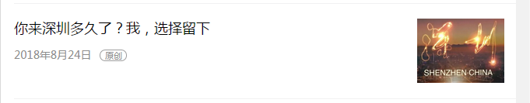
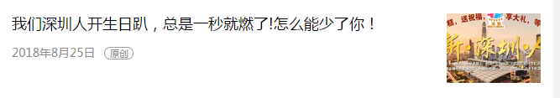
“第一现场”微博号：2018年8月24日开始，提前三天推出第一现场线下活动预告，将公众号留言，推文评论等平台收集的祝福以图文形式予以呈现，并在8月26日当天，推出微博直播，全程转播线下活动的盛况。此外，该直播同步在集团平台、腾讯平台进行分发。
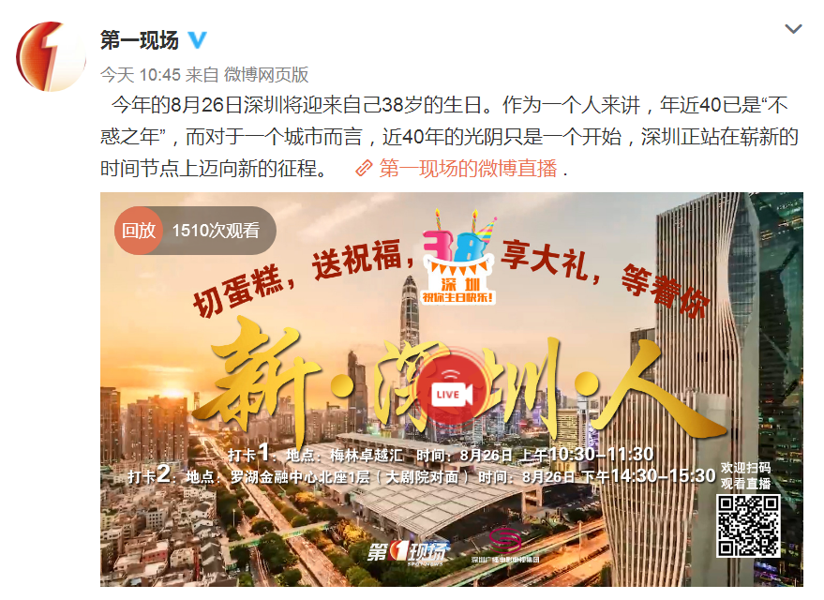

【新深圳人壹深圳专题】
在集团壹深圳APP平台上，第一现场栏目搭建了专题页面，内涵图片、文字、视频、短视频相结合的多种报道形式，分为1-正在直播；2-马上告白；3-新深圳人·抖起来；新深圳人·说；4-精彩节目；5-告白墙等五个板块，每个板块发稿、视频近30篇。最具特色的是开通“告白深圳”通道，与线下公交车站广告屏实现联动，市民扫码就能留言送祝福，平台实时上墙，两小时内收到留言数百条，互动效果非常好，引爆了深圳30岁生日话题。
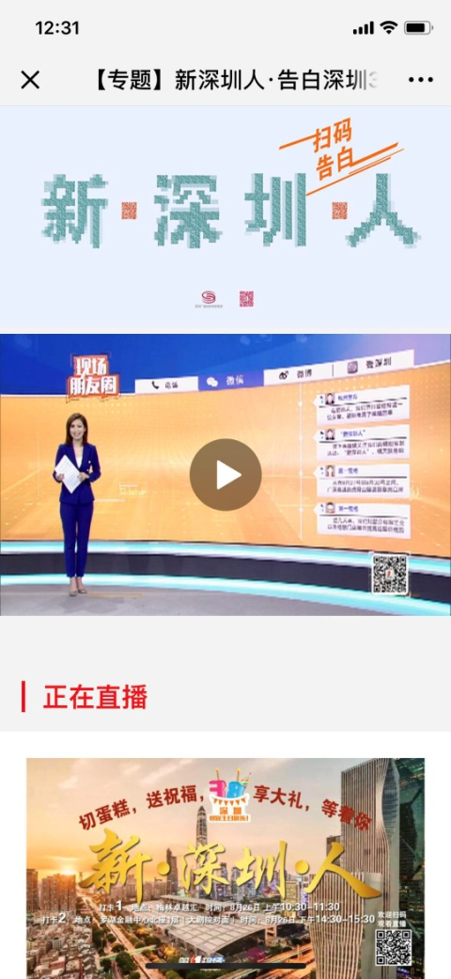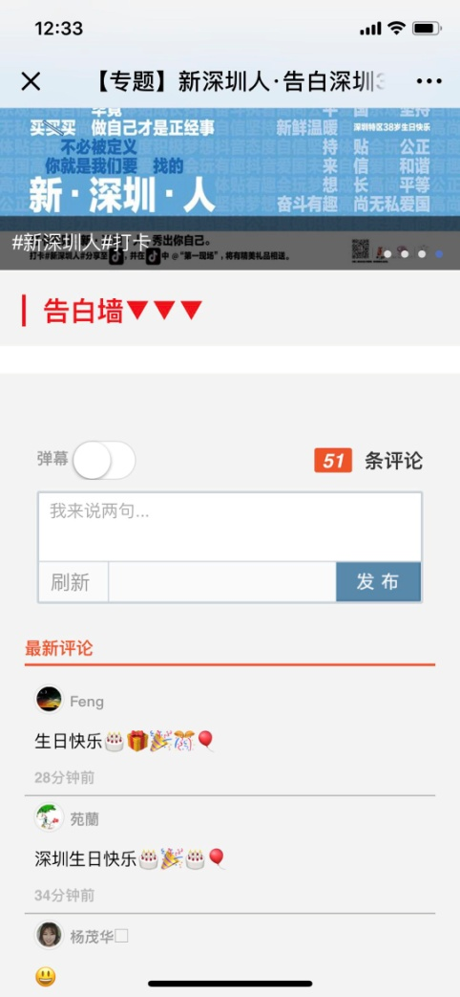

（二）“新•深圳•人”项目抖音资料：
【新深圳人抖音话题】
从2018年8月24日起，第一现场栏目即联合抖音线上平台，在深圳各大公交站台设置打卡海报地点，以“新深圳人”为主题设置热点话题，供市民进行合拍抒发对深圳这座城市的热爱和情怀。截止至2018年8月26日当天中午12点，新深圳人话题参与人数已经达到800.1万人，预计活动当天结束将突破千万人次。市民上传素材多，类型丰富，内容积极正面。
